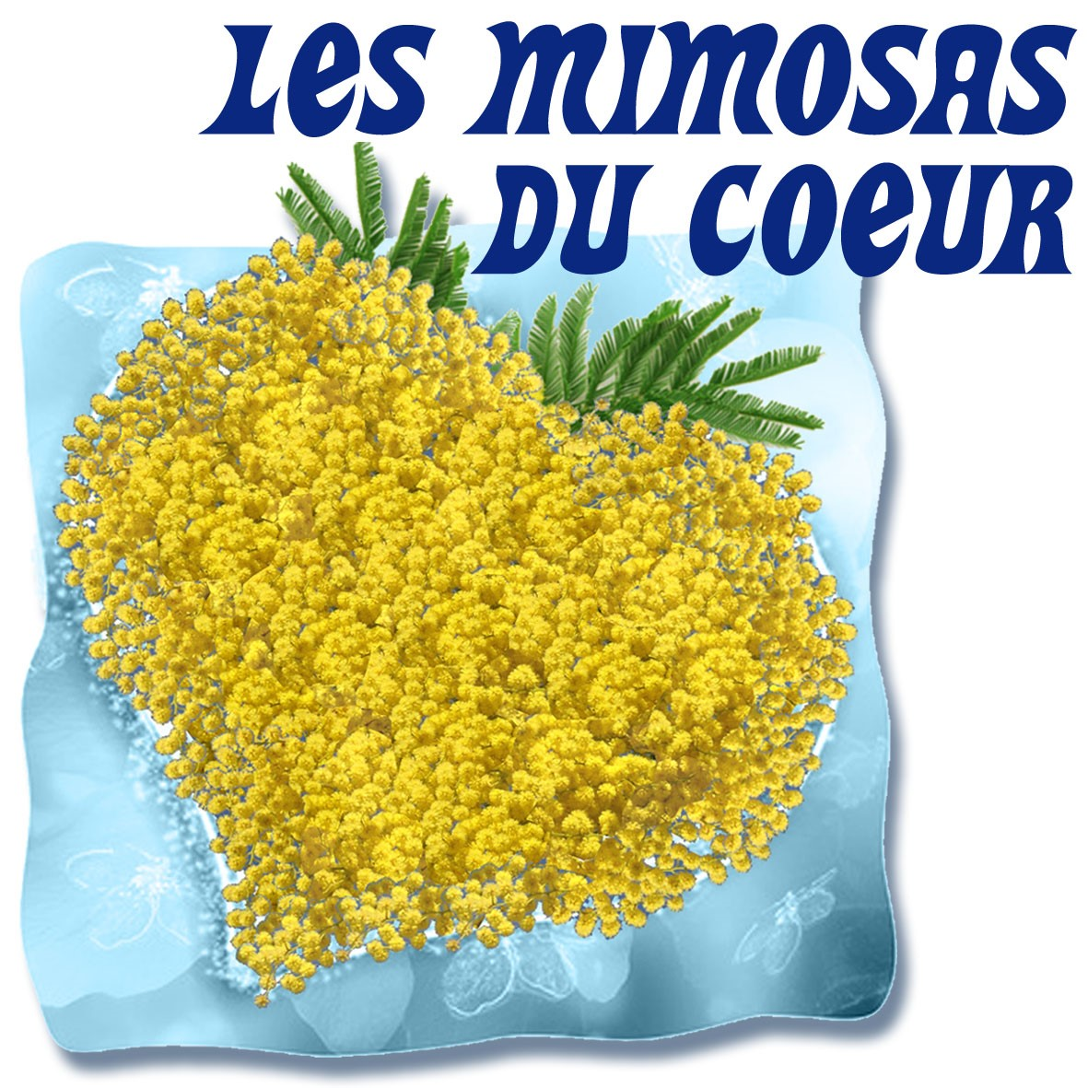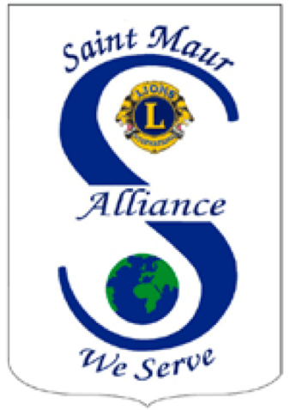
2022
12
ème
édition
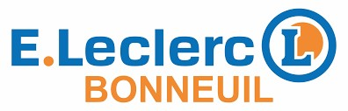
Les 27, 28 et 29 janvier et les 3, 4 et 5 février La totalité des bénéfices sera reversée à 3 associations qui œuvrent pour le handicap mental dans le Val de Marne.
1 bouquet = 5€ = 1 don
La totalité des bénéfices sera reversée à 4 associations qui œuvrent pour le handicap mental dans le Val de Marne.

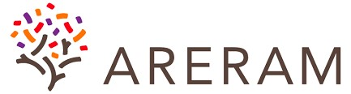
accompagne médicalement et socialement des jeunes par une rééducation adaptée.

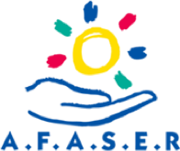
améliore les conditions de vie et favorise une prise en charge de qualité et une insertion optimum dans la vie sociale et professionnelle par l’accueil, le soutien, l’éducation et la recherche.

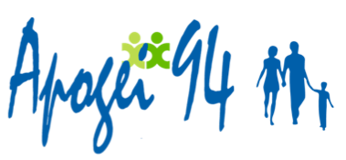
crée des établissements d’accueil pour les enfants et défend leurs intérêts auprès des autorités locales et nationales.

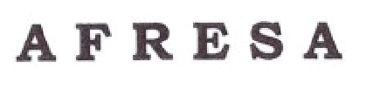
améliore la prise en charge des addictions ayant engendré un handicap cognitif.
Merci

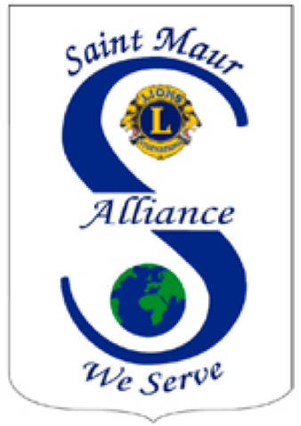
MA COMMANDE
_______

BOUQUET = 5 €
NOM : ___________________________________________
PRENOM : ________________________________________
ADRESSE : ________________________________________
Tel : _______________ E-mail : _______________________
J’achète ______ bouquets
TOTAL : 5 x ____ = _________€
DON : _______________€
Formulaire à remettre à votre contact LIONS ou à retourner avec votre chèque à :
LCSMA - 73, avenue Diderot 94100 Saint-Maur-des-Fossés (Chèque à établir à l’ordre du Lions Club Saint-Maur Alliance)
UNE QUESTION ?
Contactez-nous : chauvetfrancoise@orange.fr
Merci de votre générosité.

